**Отчет о проведении Недели инклюзивного образования**

**«Разные возможности – равные права»**

**в МБОУ «СОШ №42 им. Эшрефа Шемьи-заде»**

**с 05.04.2021 по 09.04.2021**

В МБОУ «СОШ №42 им. Эшрефа Шемьи-заде» проведена Неделя инклюзивного образования «Разные возможности – равные права» с 05.04.2021 по 09.04.2021.

**Цель** проведения Недели инклюзивного образования – формирование у учащихся, родителей и педагогов толерантного отношения к сверстникам с ограниченными возможностями здоровья, развитие в образовательном учреждении инклюзивной культуры, привлечение внимание к проблемам людей с ограниченными возможностями здоровья и инвалидностью.

В процессе реализации мероприятий Недели инклюзивного образования были решены следующие **задачи**:

- воспитание толерантного отношения у детей к сверстникам с ограниченными возможностями здоровья;

- формирование позитивного отношения у родителей учащихся к инклюзивному образованию;

- повышение педагогической компетентности педагогов, организующих образовательную работу с детьми, готовности педагогов к принятию идей инклюзивного образования, пониманию его задач, способности реализовать в своей деятельности основные принципы инклюзии. Все мероприятия проходили под девизом: «Разные возможности – равные права».

Дети с ограниченными возможностями здоровья в нашей школе являются равноправными членами школьной семьи, принимают активное участие в жизни школы, класса. В ходе проведения мероприятий Недели инклюзивного образования были задействованы учащиеся, учителя-предметники и классные руководители 1-11 классов согласно плану:

|  |  |  |  |  |  |
| --- | --- | --- | --- | --- | --- |
| № | Мероприятие | Категория | Дата проведения | Место проведения | Ответственные |
| 1 | Информирование педагогического коллектива ОУ о проводимой неделе инклюзии. Ознакомление педагогического коллектива с планом мероприятий. | Пед. коллектив | 05.04.21 | ОУ | Н.У. Шуяева,  А.В. Гринец-Эреджепова |
| 2 | Библиотечная выставка «Разные возможности – равные права». | Учащиеся 3-11 кл., пед. коллектив | В течение недели | Библиотека | Э.С. Мустафаева |
| 3. | Конкурс рисунков «Дружба не знает границ». | 1-4 кл. | В течение недели | В холле младшей и основной щколы | В.Н. Медведева,  Классные руководители  1-4 кл. |
| 4. | Конкурс плакатов «Мир доступный каждому». | 5-11 кл. | В течение недели | В холле основной щколы | Г.Н. Дунакаева,  классные руководители 5-11 кл. |
| 5. | Акция «Лента дружбы» | 6 кл. | 08.04.21 | Кабинет технологии | Учителя технологии |
| 6. | Классные часы на тему:  «Дети должны учиться вместе». | 1-4 кл. | В течение недели по расписа-нию классных часов | Классные кабинеты | Классные руководители  1-4 кл. |
| 7. | Классные часы на тему: «Инклюзивное образование – образование для всех». | 5-11 кл. | В течение недели по расписа-нию классных часов | Классные кабинеты | Классные руководители  5-11 кл. |
| 8. | Изготовление распространение информационных буклетов для родителей «Инклюзивное образование – равный доступ к качественному образованию». | Родители учащихся | В течение недели | ОУ | А.В. Гринец-Эреджепова,  классные руководители |
| 9. | Проведение психологической акции «Уроки доброты». | 5-6 кл. | 06.04.21-07.04.21 | Классные кабинеты | А.В. Гринец-Эреджепова |
| 11. | «Спорт без барьеров»,  «Люди с неограниченными возможностями» Беседы о паралимпийских играх. | Учащиеся 7, 9 кл. | 05.04.21 | Спортзал | Э.Н. Шафиева |
| 12. | Просмотр фильмов международного фестиваля «Кино без барьеров» с последующим обсуждением. | 1-7 кл. | В течение недели | Актовый зал | А.В. Гринец-Эреджепова,  Э.И. Кишвеева |
| 13. | Игры «Комплименты», «Мы похожи – мы отличаемся». | 1-6 кл. (инклю-зивные классы) | В течение недели | Классные кабинеты | А.В. Гринец-Эреджепова,  классные руководители |
| 14. | Круглый стол для педагогов «Социализация ребенка с ограниченными возможностями здоровья в условиях образовательного учреждения». | Пед. коллектив | 08.04.21 | Актовый зал | Н.У. Шуяева, А.В. Гринец-Эреджепова |
| 15. | Практическое занятие «Толерантность как принцип взаимодействия между людьми» | 5, 8 кл. | 07.04.21 | Классный кабинет | А.В. Гринец-Эреджепова |
| 16. | Презентация «Инклюзия -это...» | 5-6 кл. | 08.04.21 | Актовый зал | Г.Н. Дунакаева |
| 17. | Флешмоб «Вот такие мы разные!» | 5-9 кл. | 08.04.21 | Актовый зал | Г.Н. Дунакаева |
| 18. | Подведение итогов Недели инклюзивного образования. Размещение информации о проведении Недели инклюзивного образования на сайте школы. |  | 09.04.21 |  | Н.У. Шуяева, А.В. Гринец-Эреджепова |

05 апреля.2021г. педагоги и учащиеся школы были проинформированы о начале Недели инклюзивного образования. В холле образовательного учреждения оформлен стенд с информацией о проведении Недели инклюзивного образования, о том, что представляет собою инклюзивное образование. Также в холле на видеоэкране транслировались мультфильмы об особенных детях «Веревки», «Про Диму».

Учителя физкультуры Шафиева Е.Н., Бурнашев Р.М., Гафаров Р.Н. провели с учащимися 7, 9 классов беседы о паралимпийских играх на темы: «Спорт без барьеров», «Люди с неограниченными возможностями».

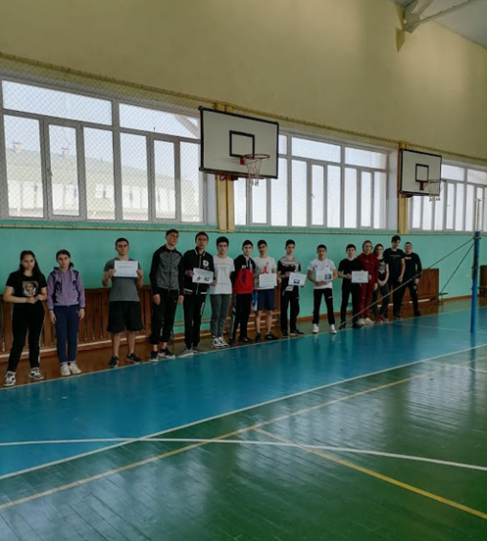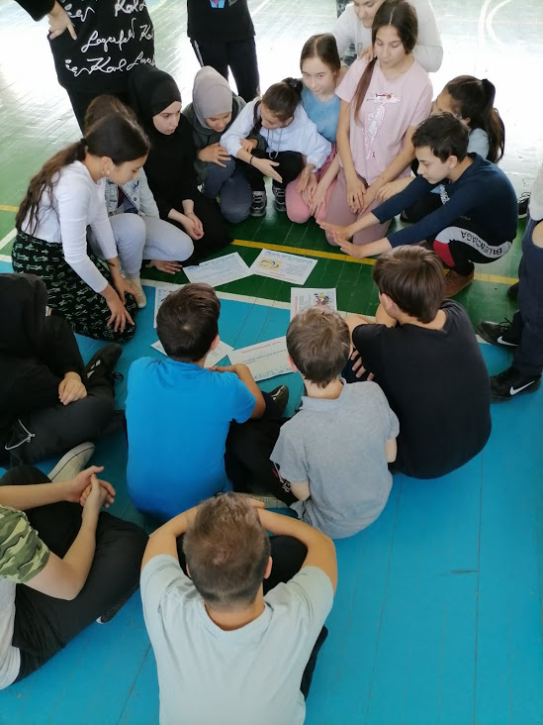

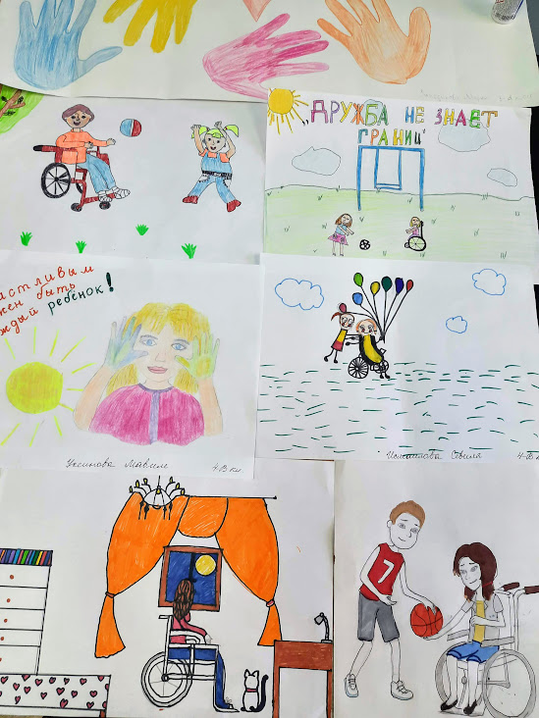В течение недели проводились конкурс рисунков на тему «Дружба не знает границ» для учащихся 1-4 кл. и конкурс плакатов для учащихся 5-11 кл. на тему «Мир доступный каждому».

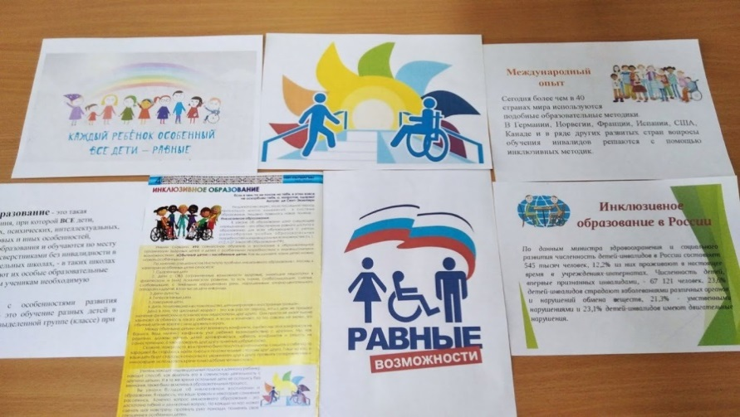В школьной библиотеке зав. библиотекой Мустафаевой Э.С. была организована выставка на тему «Разные возможности – равные права».

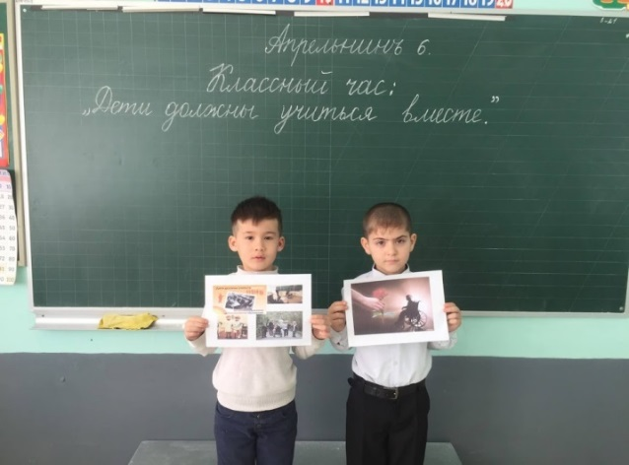Проведены классные часы на тему «Дети должны учиться вместе» для учащихся 1-4 кл. и на тему «Инклюзивное образование – образование для всех» для учащихся 5-11 кл. Учащиеся, как младших, так и старших классов принимали активное участие в обсуждении проблем детей с ограниченными возможностями здоровья, рассказывали истории и приводили примеры из жизни, рассуждали о том, как можно помогать особенным детям и как стоит к ним относиться.

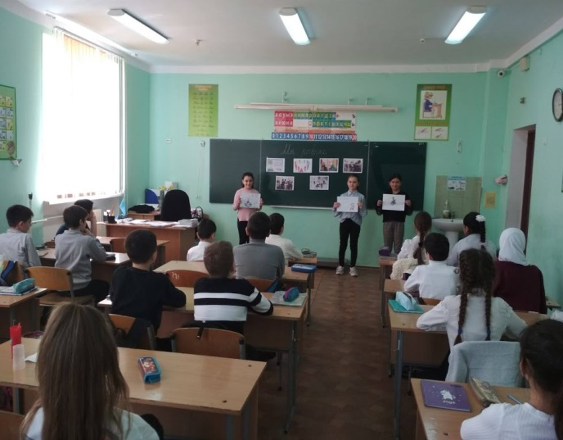6-7 апреля педагог-психолог Гринец-Эреджепова А.В. провела «Уроки доброты» с учащимися 5-Б, 5-В, 5-Г классов. «Уроки доброты» прошли в форме практических занятий с просмотром и обсуждением мультфильма «Веревки». Дети высказывали свое мнение о том, как нужно проявлять доброту в отношении людей с особыми потребностями, и нужна ли вообще доброта людям в нынешнее время.

7 апреля с учащимися 6-В класса под руководством педагога-психолога Гринец-Эреджеповой А.В. проведены игры «Комплименты», «Мы похожи – мы отличаемся», направленные на развитие толерантности и доброжелательности по отношению друг к другу.

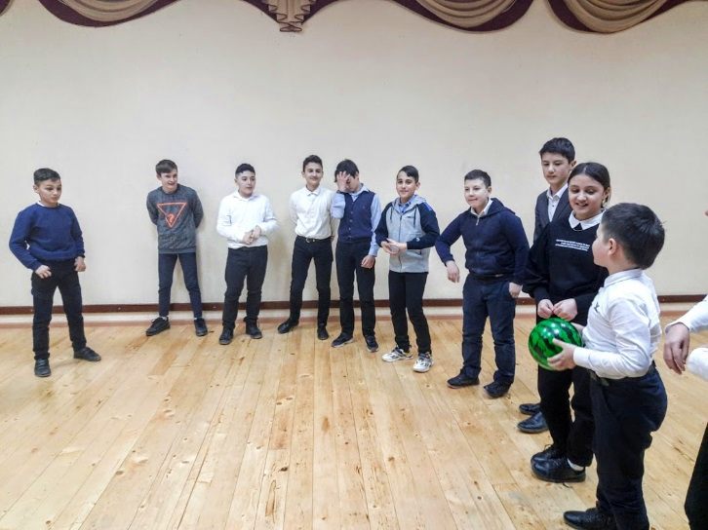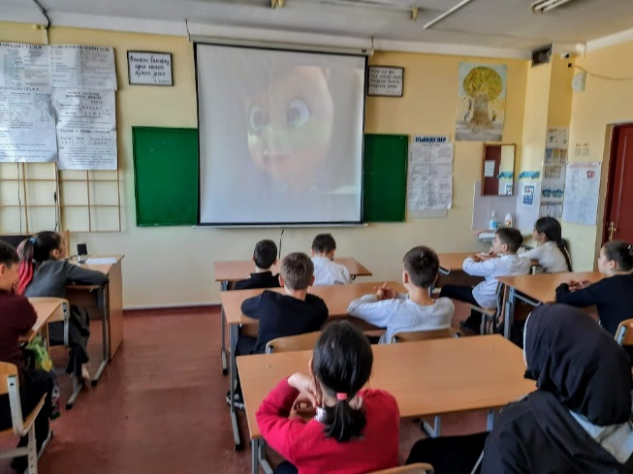7-8 апреля с учащимися 5-Б и 8-А классов проведены практические занятия на тему: «Толерантность как принцип взаимодействия между людьми». На занятиях дети определяли черты толерантной личности и анализировали, какие из названных качеств присущи им, а какие необходимо развивать.

8 апреля был организован просмотр учащимися 8-х классов короткометражного художественного кинофильма «Меня зовут Петя», одного из победителей X Международного инклюзивного кинофестиваля «Кино без барьеров», в котором показывается жизнь маленького мальчика с синдромом Дауна.

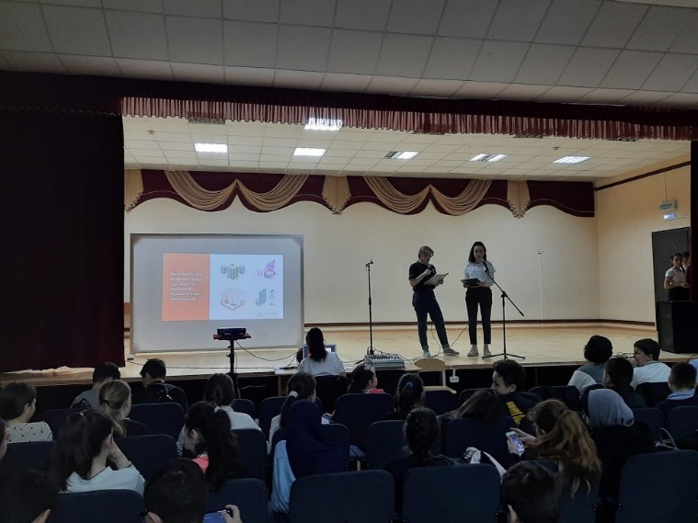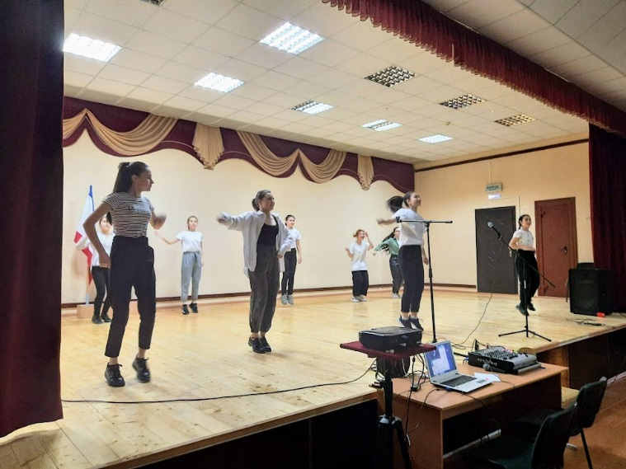Также 8 апреля под руководством Дунакаевой Г.Н и при участии ребят из ученического самоуправления проведена презентация «Инклюзия – это…» для учащихся 6 классов. Позже был организован флешмоб «Вот такие мы разные!» с участием 5-9 классов.

Учитель технологии Нафеева Э.С. организовала акцию «Лента дружбы» среди девочек 6-Д класса. Девочки плели «браслеты дружбы» из ниток мулине.

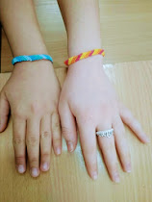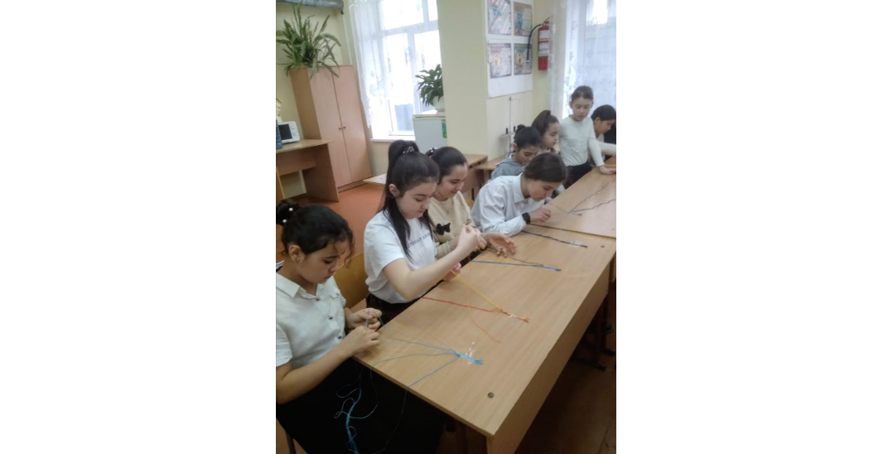

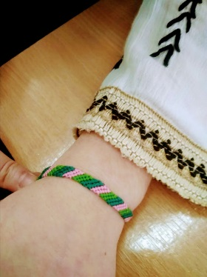

Под руководством зам. руководителя по УВР в начальных классах Шуяевой Н.У. был организован круглый стол для педагогов общеобразовательного учреждения на тему: «Социализация ребенка с ограниченными возможностями здоровья в условиях образовательного учреждения». В процессе круглого стола были рассмотрены методы и приемы работы педагогов и других специалистов, способствующие адаптации детей с ограниченными возможностями к обучению в школьной среде, а также их дальнейшей социализации в обществе.

В течение недели классные руководители в родительских группах в мессенджере Viber разместили буклеты для родителей на тему «Инклюзивное образование – равный доступ к качественному образованию» с целью формирования у родителей позитивного отношения к инклюзивному образованию, лучшего понимания его сути.

**9 апреля были подведены итоги проведенной Недели инклюзивного образования. В результате проведения запланированных мероприятий об особенностях инклюзивного образования узнали все учащиеся школы, их родители и педагоги. Проводимые мероприятия способствовали нравственному и духовному развитию детей, формированию атмосферы дружбы, уважения, взаимопонимания и поддержки в школьном коллективе, формированию толерантного отношения к людям, в частности, к людям с особыми потребностями.**